
Propuesta:
Bitacora de Operaciones
Preparado para:
Cementos Pacasmayo S.A.A
Responsable:
José Isuhuaylas Cáceres
Fecha:
Lima, 03 de Septiembre del 2012

Versión 1.0

CONTROL DE VERSIONES

VERSIÓN | PARTES QUE  CAMBIAN | DESCRIPCIÓN DEL CAMBIO | FECHA DE CAMBIO | MODIFICADO POR | REVISADO POR | APROBADO POR

1.0 |  | Versión Inicial | 03/09/2012 | Sandra Barboza Montesinos | José Isuhuaylas | José Isuhuaylas
1.1 |  | Revisión | 04/08/2012 | Kenny Palacios  Arturo Iglesias | José Isuhuaylas | José Isuhuaylas

TABLA DE CONTENIDOS

1. Resumen ejecutivo 4
2. Necesidades del Negocio 5
3. Restricciones 5
4. Supuestos 6
5. EQUIPo de trabajo 6
5.1 ORGANIGRAMA 6
5.2 RECURSOS ASIGNADOS 6
5.3 ROLES 6
6. CRONOGRAMA 7
7. PROPUESTA ECONÓMICA 7
7.1 PRECIO 7
7.2 FORMA DE FACTURACIÓN 8
7.3 FORMA DE PAGO 8
8. RIESGOS 8
9. RECURSOS REQUERIDOS, HARDWARE Y SOFTWARE 8
9.1 Cliente 8
9.2 Servidor 8
9.3 RECURSOS REQUERIDOS 9
10. ESTANDARES DE DOCUMENTACIÓN Y DESARROLLO 9
10.1 DESARROLLO 9
10.2 DOCUMENTACIÓN 9
11. EntREGABLES 9
12. Garantía 9

Resumen ejecutivo

Cementos Pacasmayo S.A.A ha identificado la necesidad de automatizar sus procesos de negocio involucrados en la gestión de la información de ocurrencias, paradas y cambios de equipo, así como en cambios de producto. En estos procesos se encuentran involucradas diferentes áreas de la empresa como operaciones y producción.

CSTI SAC propone una estrategia de levantamiento de información y análisis de procesos basada en la experiencia del equipo de trabajo que formará parte del proyecto en mención el cual asegura la calidad y cumplimiento de los objetivos trazados.

CSTI SAC se compromete a guardar absoluta reserva y mantener la confidencialidad de toda información, a la que tenga acceso durante la prestación del servicio.

La fase de levantamiento de información y elaboración de documento de requerimientos se realizará en las instalaciones de Cementos Pacasmayo S.A.A; la definición de la arquitectura, aprobación del documento de requerimientos y desarrollo de la solución se realizará en las instalaciones de CSTI SAC. Las etapas de levantamiento de información, desarrollo, pruebas, pase a producción, capacitación y post-producción se realizarán en un periodo de 114 días útiles.

Finalmente, deseamos agradecer a Cementos Pacasmayo S.A.A por la confianza depositada en CSTI SAC al considerarnos como alternativa de solución tecnológica.

Necesidades del Negocio

Implementar Proyecto Bitácora de Operaciones, para automatizar las actividades de registro de ocurrencias de equipos de producción.

CONSIDERACIONES

- En la etapa de levantamiento de información pueden surgir detalles no considerados en la propuesta inicial, por lo que se deberá ajustar el cronograma inicial, en caso sea necesario.
- El modelo lógico de base de datos de la solución a implementar debe tener estructura similar, pero simplificada, a la del Modulo Plant Maintenance (PM) de SAP, por lo que Cementos Pacasmayo S.A.A deberá proporcionar la información necesaria para cumplir con dicho objetivo.
- Para las siguientes funcionalidades: registro de ocurrencias, que incluye parada de equipo, cambio de equipo y cambio de producto, registro de alertas por rol y visualización de reportes, CSTI S.A.C propone implementar una aplicación web que será visualizada desde PCs y tablets.
- Para la funcionalidad de notificaciones (alertas), adicionalmente, CSTI S.A.C propone implementar una aplicación móvil nativa que podrá ser utilizada desde smartphones con sistema operativo Android versión 2.3 a más. Esta aplicación móvil nativa tiene como función principal notificar al usuario de manera visual, auditiva y/o por el vibrador del smartphone/tablet en el momento en el que se produzca una alerta por uno de los tres tipos de parada en un área de la que sea responsable.

- Respecto a la aplicación web que será visualizada desde una PC, será compatible con los siguientes navegadores: Google Chrome versión 21 a más, Mozilla Firefox versión 12 a más, Internet Explorer versión 7 a más, Safari versión 4 a más, Opera versión 10.6 a más, para lograr esta compatibilidad, CSTI S.A.C propone utilizar la librería JQuery 1.8.1.
- Respecto a la aplicación web que será visualizada desde una tablet con sistema operativo Android se requiere que la versión sea 2.3 a más. Asimismo, para lograr compatibilidad con navegadores se utilizará la librería JQuery Mobile 1.1.0, la misma que permitirá trabajar con los navegadores y versiones indicadas en el párrafo anterior, siendo los más usados en este tipo de dispositivos el navegador por defecto de Android, Chrome y Opera. La interfaz grafica de la aplicación no sufrirá cambios mientras se visualice en una pantalla de 10 pulgadas a más.
- Respecto a la aplicación web que será utilizada desde una tablet con sistema operativo Apple IOS se requiere que la versión sea 4.0 a más. Asimismo, la librería JQuery Mobile permitirá trabajar con el navegador: Safari versión 4 a más. La interfaz grafica de la aplicación no sufrirá cambios mientras se visualice en una pantalla de 10 pulgadas a más.
- Respecto a tablets con sistema operativo Android que han sido creadas por marcas no reconocidas, que no ofrecen mayores garantías, CSTI S.A.C no asegura el correcto funcionamiento de la aplicación web propuesta.
- Para el módulo de reportes se está considerando el desarrollo de los siguientes tipos de gráficos: barras, pareto, tendencia, pie y texto resumen. Los mismos que podrán ser visualizados desde la aplicación, y descargados en formato .xls en donde se generará el gráfico en imagen y los datos en texto simple. Para la generación de gráficos CSTI S.A.C propone utilizar la librería JFreeChart 1.0.14.
-Parte de la información mostrada en los reportes se tomará del sistema SGCP, por lo que Cementos Pacasmayo S.A.A deberá proporcionar acceso a la base de datos de dicho sistema y especificar desde que tablas se obtendrán estos datos.
-Respecto a la funcionalidad de registro de ocurrencias del tipo parada, la aplicación deberá presentar los tipos de fallas de acuerdo a la clasificación indicada en PM (SAP), por lo que al seleccionar un tipo de falla se debe replicar en SAP el aviso respectivo, por tanto, Cementos Pacasmayo S.A.A deberá proporcionar la información detallada de las tablas en donde se ingresará esta información.
- Respecto a las funcionalidades de registro de cambios de equipo y producto, la información generada deberá replicarse en el sistema SGCP por lo que Cementos Pacasmayo S.A.A deberá proporcionar acceso a la base de datos de dicho sistema e indicar a qué tablas se insertará esta información.
- Respecto al modulo de seguridad, se está considerando la gestión de roles de usuario, por lo que Cementos Pacasmayo S.A.A deberá proporcionar la información de estos y especificar cuáles de ellos recibirán determinados tipos de alertas, ello en la fase de levantamiento de información.
- Respecto a la interfaz gráfica se elaborarán dos diseños optimizados para dos tamaños de pantalla (PC de 14 pulgadas a más, y para tablets de 10 pulgadas).
- El modulo de seguridad, también contempla la implementación de algunos datos del usuario como por ejemplo: correo electrónico, imei y número del smartphone para recibir los mensajes de texto.
- Respecto a la autenticación al sistema se considera el uso de un webservice, tomando como referencia el mecanismo de autenticación utilizado en el Sistema de Aseguramiento de la Calidad (SAC).
- El diseño y línea gráfica será propuesto por CSTI S.A.C, tomando como referencia la apariencia actual de la aplicación SGCP. Está propuesta deberá ser aprobada por Cementos Pacasmayo S.A.A.
- Se contará con servidor de pruebas con las características necesarias para la arquitectura de la solución propuesta, proporcionado por Cementos Pacasmayo S.A.A, con acceso remoto para realizar las pruebas unitarias necesarias.

Supuestos

- Para la fase de levantamiento de información, aprobación de documento de requerimientos, pruebas integrales y capacitación se contará con la disponibilidad de los usuarios de Cementos Pacasmayo S.A.A. Para ello, se asume la participación de un responsable del área de sistemas de Cementos Pacasmayo S.A.A, con quien CSTI deberá coordinar el cumplimiento de las etapas antes mencionadas.
- Para el pase a producción se contará con el apoyo del personal de sistemas designado por Cementos Pacasmayo S.A.A.
- Es necesario el compromiso del responsable asignado por Cementos Pacasmayo S.A.A durante las etapas del proyecto para consultas o pruebas de acuerdo al plan de actividades. Así mismo, deberán brindar la asistencia requerida a lo largo del proyecto.

- Se asume que el responsable asignado es la persona autorizada para la validación y revisión de los entregables del proyecto para su posterior aprobación por parte del Jefe de Proyecto de Cementos Pacasmayo S.A.A.

- Respecto a los dispositivos utilizados en la solución propuesta, se asume que cada usuario dispondrá de un único dispositivo asignado unipersonalmente para este efecto
- Los gastos de traslados a las oficinas de Cementos Pacasmayo S.A.A no están incluidos en la presente propuesta.

EQUIPo de trabajo

ORGANIGRAMA
El Equipo de Trabajo de CSTI mantendrá la siguiente estructura:

Comité Ejecutivo
Analistas/Usuarios
Cementos Pacasmayo S.A.A

Equipo de Analistas Programadores de CSTI
Jefe de Proyecto Cementos Pacasmayo S.A.A
Jefe de Proyecto CSTI
Diseñador Web CSTI

RECURSOS ASIGNADOS
Los recursos asignados al proyecto por parte de CSTI serán de la siguiente manera:

Roles | Cantidad | % Participación
-Jefe de Proyectos | 1 | 50
-Analista Funcional | 1 | 100
-Analista Programador | 2 | 100
-Diseñador Web | 1 | 20
-Analista (Aplicación Movil) | 1 | 30
-Analista Programador (Aplicación Movil) | 1 | 30
-Abaper | 1 | 30

ROLES
Los Roles se describen a continuación:

ROL | RESPONSABILIDADES
Jefe de Proyectos | - Responsable de la ejecución y éxito del Servicio, velando por la calidad y cumplimiento del mismo.  - Organizar, dirigir y controlar a los consultores.  - Mantener comunicación formal con todo el personal del proyecto.
Analista Funcional | - Levantar información de los procesos y requerimientos de la solución.  - Elaborar documentación del proyecto, entre los que destacan, el documento de requerimientos.  - Establecer plan de pruebas.  - Ejecutar casos de prueba funcionales.  - Coordinar con responsable del área de sistemas y usuarios de Cementos Pacasmayo S.A.A  - Especificación funcional para especificación de RFCs.
Analista Programador | - Análisis y diseño de la Solución para entregar al programador.  - Apoyar al Jefe de Proyecto a cumplir con los entregables.  - Responsable de implementar la solución requerida.
Diseñador Web | - Responsable de realizar la línea gráfica de la solución.  - Responsable de proponer los prototipos gráficos de las
Analista (Aplicación Movil) | - Responsable de plasmar el requerimiento funcional en una arquitectura para aplicación móvil.
Analista Programador (Aplicación Movil) | - Responsable de implementar aplicación móvil.
Abaper | - Responsable de implementar RFCs y de la especificación técnica.

CRONOGRAMA

La implantación de la solución demorará 114 días cuyas etapas se describen el siguiente cronograma de trabajo.

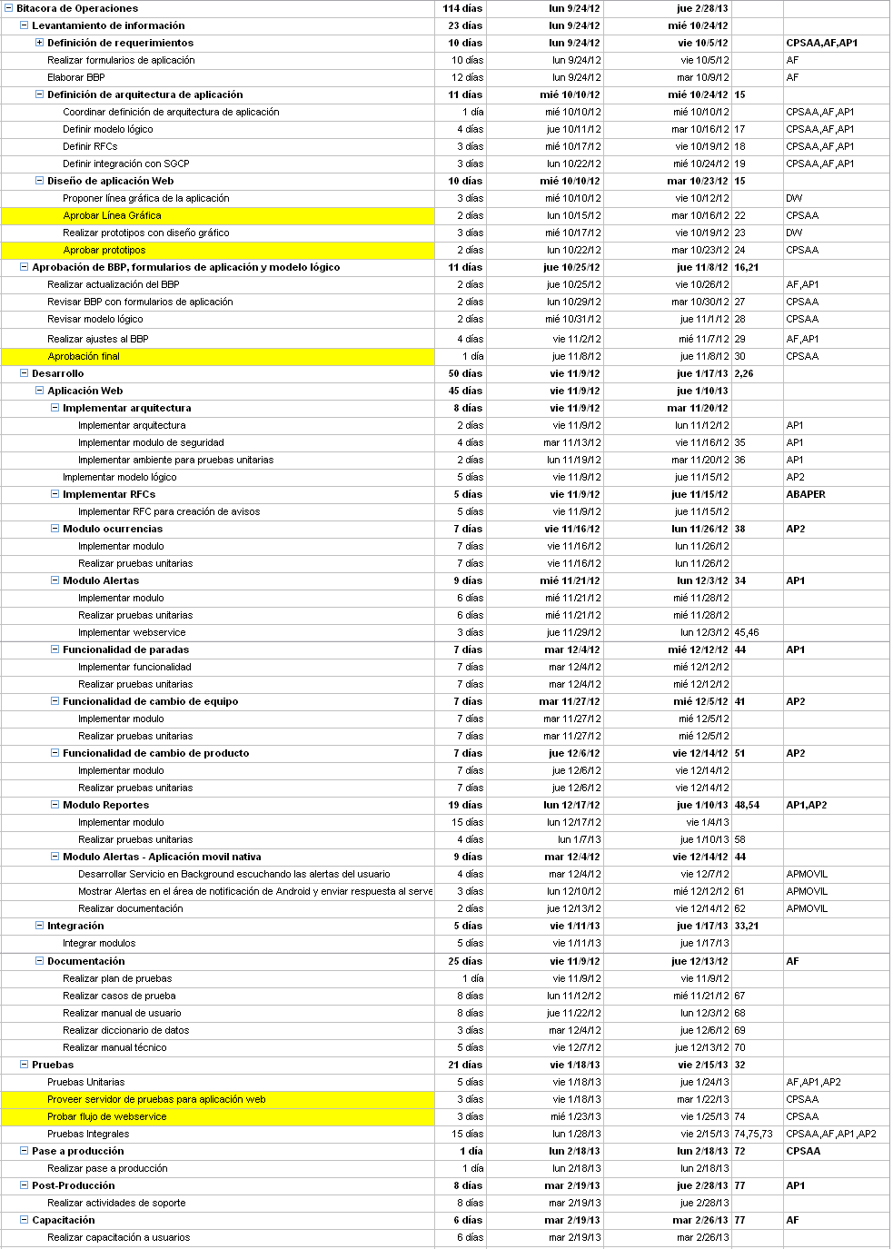

PROPUESTA ECONÓMICA

PRECIO
La propuesta económica deduce una inversión total de XXX.00 dólares americanos (no se incluye el IGV).

FORMA DE FACTURACIÓN

Nro. Pago | Fase | % | Monto (dólares americanos)
1 | Aprobación y puesta en marcha del servicio. | 35% | XXX.00
2 | Entrega del documento resultado del servicio. | 65% | XXX.00

(*) Estos montos no incluyen IGV.

FORMA DE PAGO

Por cada entregable incluido en el cuadro del punto 7.2 del presente documento se emitirá una factura por el 100% del importe, el cual se pagará íntegramente (100%) a los 15 días calendario de presentada la factura.

RIESGOS

Se han identificado los siguientes riesgos:

- Usuario modifique el alcance del proyecto y no lo comunique por las vías de comunicación formales.

- Usuarios no ejecuten sus tareas en el tiempo programado, lo cual podría afectar el cronograma.

- Cliente no facilite o tenga un inconveniente con su infraestructura para la etapa de pruebas.

RECURSOS REQUERIDOS, HARDWARE Y SOFTWARE

CLIENTE

- PC Pentium 4 1700Mhz, 1Gb de Memoria RAM.
- Respecto a la aplicación web que será visualizada desde una PC, se requiere navegadores: Google Chrome versión 21 a más, Mozilla Firefox versión 12 a más, Internet Explorer versión 7 a más, Safari versión 4 a más, Opera versión 10.6 a más.
- Dispositivo tablet para pruebas de la aplicación web, con sistema operativo Android versión 2.3 a más, y en el caso que tenga Apple IOS con versión 4.0 a más. La interfaz grafica de la aplicación no sufrirá cambios mientras se visualice en una pantalla de 10 pulgadas a más.
- Dispositivo smartphone para pruebas de notificación, con sistema operativo Android versión 2.3 a más.

SERVIDOR

- Servidor para pruebas proporcionado por Cementos Pacasmayo S.A.A.
- Servidor actual donde viene ejecutándose el Web Service proporcionado por Cementos Pacasmayo S.A.A.
- Servidor de entrenamiento y producción de SAP.

RECURSOS REQUERIDOS

Los recursos necesarios para la ejecución del proyecto son los siguientes:

Concepto | Disponibilidad | Responsabilidad
Ambiente físico de desarrollo en CSTI | Con las facilidades para llevar a cabo el desarrollo de la aplicación | CSTI S.A.C
Ambiente físico de pruebas en Cementos Pacasmayo S.A.A | Con acceso a la red y a los servidores requeridos para ejecución de pruebas | Cementos Pacasmayo S.A.A

ESTANDARES DE DOCUMENTACIÓN Y DESARROLLO

DESARROLLO
Para la aplicación web se considera lo siguiente:
- Spring MVC versión 3.1.2, en donde se requiere java versión 1.5.22.
- Base de datos Postgresql 8.4, de acuerdo a las versiones utilizadas en otros proyectos de Cementos Pacasmayo S.A.A.
- Hibernate 3.2.7

- JQuery 1.8.1

- JQuery Mobile 1.1.0

- Tomcat 5.5.22

- JFreeChart 1.0.14

Para la aplicación móvil nativa se considera lo siguiente:

- SDK Google.

DOCUMENTACIÓN

- Formato establecido por CSTI, tomando como referencia el utilizado en proyectos anteriores con Cementos Pacasmayo S.A.A.
- Para el caso del desarrollo de la aplicación móvil nativa, el formato de la documentación podrá ser el establecido por el Cliente, o el propuesto por B2Mobile S.A.C.

EntREGABLES

Al finalizar la implementación del proyecto se entregarán los siguientes entregables:
- Documento de Requerimientos.
- Cronograma.
- Prototipos de pantallas a desarrollar.
- Plan de casos de prueba.
- Casos de pruebas funcionales.
- Modelo y diccionario de datos.
- Manual técnico (esquema de la solución, funcionamiento de las 2 interfaces).
- Manual de usuario (administrador y cliente).
- Actas de reunión.
- Solicitud de cambios (en caso aplique).
- Fuentes del sistema.
- Archivos de instalación del aplicativo.
Respecto a los entregables asociados al desarrollo de la aplicación móvil nativa, se tiene los siguientes:
- Plan de Pruebas
- Fuentes del Desarrollo
- Documentación Técnica
- Manuales de Usuario
- Manuales de Instalación
- Archivos APK

Garantía

Se ofrece una garantía sobre detección de deficiencias en la codificación del mismo de un año calendario contado a partir de la puesta en marcha.
Respecto a tablets con sistema operativo Android que han sido creadas por marcas no reconocidas, que no ofrecen mayores garantías, CSTI S.A.C no asegura el correcto funcionamiento de la aplicación web propuesta.

